广化公司通讯
GCC NEWS 2011年第07期（总第103期）

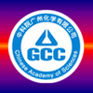

中科院广州化学有限公司 办公室主编 二○一一年七月
主编：黄赤军 执行主编：申智慧 投稿邮箱:shenzhihui@gic.ac.cn
广化公司的使命
提供绿色环保的精细化工和有机新材料产品和技术，致力促进社会可持续发展。

广化公司愿景
成为国内精细化工和有机新材料领域具有核心竞争力的高技术企业。

广化公司的核心价值观
以人为本，和谐共赢
广化公司的企业精神
协同、创新、进取、求精

广化公司的经营理念
为客户创造价值
篇 首 语

同志们，今年是中国共产党成立90周年。回顾我党九十年的光辉历程，充分证明“没有共产党，就没有新中国；只有共产党，才能救中国”。中国共产党的历史就是带领人民奋斗的历史。在以毛泽东同志为核心的第一代领导集体的带领下，中国人民推翻了旧社会，建立了新中国，取得了社会主义革命和建设的伟大成就；以邓小平同志为核心的第二代领导集体，坚持改革开放，成功探索出了一条具有中国特色的社会主义道路；以江泽民同志为核心的第三代领导集体把建设有中国特色的社会主义伟大事业全面推向了二十一世纪。当前，以胡锦涛同志为总书记的党中央，紧紧团结和依靠全国各族人民，提出了以人为本，全面协调可持续发展的科学发展观，加快推进社会主义现代化建设的目标。改（转下页）

编者按：
今年7月1日，中国共产党诞辰90周年。在举国欢庆的日子里，我公司也举行了一系列庆祝活动。《广化公司通讯》特献上“七一专刊，以表达我们共同的心愿和祝福。
（接上页）革开放以来，中国共产党从中国的实际出发，走出了一条中国特色社会主义的道路，实现了经济的腾飞。

今年也是我们公司转制10周年。经过十年的发展和累积，公司完成了从转制初期的“求生存”到现在的“谋发展”的转变。2009年公司制定了“中长期发展战略” ，进一步明确了公司发展方向。2010年，我们启动了中长期发展战略的实施，目前已经基本建立了支撑广化实现战略目标的业务支撑体系和技术创新体系，南雄生产基地已经动工开始建设，部分历史遗留问题也得到很好的解决。2011年是我们公司战略实施的关键的一年。要实现公司的跨越式发展，取决于我们的领导班子和广大党员同志的齐心协力，取决于我们全体员工的不懈努力。
党员是党的肌体和细胞，党的基层组织和党员队伍建设是党的建设基础。我们要不断地增强党组织的凝聚力和战斗力，充分发挥党组织的战斗堡垒作用和党员的先锋模范作用。党员同志不仅要有崇高的理想信念，坚定的政治立场，更需要理论联系实际，脚踏实地去做好本职工作，为公司的改革发展作出新的贡献。
各位党员同志们，让我们团结起来，共同努力，推动公司的快速发展！

公司董事长兼党委书记：廖兵

公司开展庆祝建党90周年暨新党员宣誓活动
7月1日，在中国共产党诞辰90周年的欢庆日子里，公司党委举行隆重的 “庆祝建党90周年暨新党员宣誓活动”。公司党政班子成员、全体党员、共青团员和入党积极分子共170多人参加了活动。广州分院党组副书记、纪检组长许魁文应邀出席。

主题活动在惠州罗浮山东江纵队纪念馆前举行，公司董事长兼党委书记廖兵和许魁文副书记分别发表了重要讲话，通过回顾我党的发展历史及重大成就，勉励广大党员再接再厉，继续为祖国为公司发展贡献力量。
活动中，党委对“先进基层党支部”、 “优秀党员”、 “优秀党务工作者”进行了表彰和颁奖。
随后举行的新党员入党宣誓暨全体党员重温入党誓词仪式把全体人员带入了庄严而隆重的气氛。14名新党员和全体党员在廖兵同志的带领下，（转下页）（接上页）在神圣的党旗下庄严地举起右手，洪亮的宣誓声在广场上空久久回荡。
精彩的节目表演将活动推向高潮。老同志激情洋溢的合唱《没有共产党就没有新中国》、《团结就是力量》、化灌支部、研究生支部、退一支部老中青党员深情的独唱《唱支山歌给当听》、《少年壮志不言愁》、《祖国不会忘记》等红歌，还有由公司青年党团员表演的原创节目——配乐诗朗诵《扬帆》等节目深深感染了全场同志，甚至包括周边的游人。大家不断喝彩鼓掌，气氛十分热烈。最后全体人员集体高唱《歌唱祖国》，充分表达热爱党热爱祖国的激情。

活动当天，全体人员还参观了东江纵队纪念馆，重温了抗日战争时期我党领导东江军民英勇抗战的光辉历程。
本次活动以表彰宣誓、演唱红歌、参观革命历史纪念馆等丰富的形式，使广大党员干部、青年接受了一次党的知识教育和红色感情的洗礼，同时也激发大家奋发进取、齐心协力为公司发展贡献力量的责任和决心。

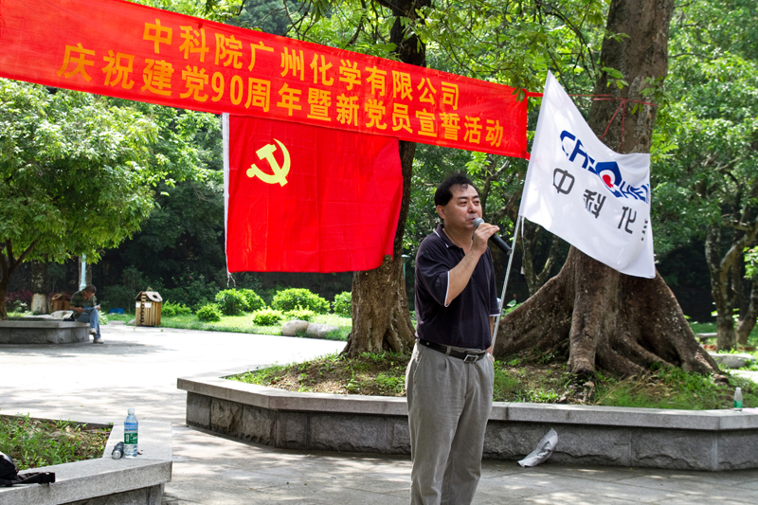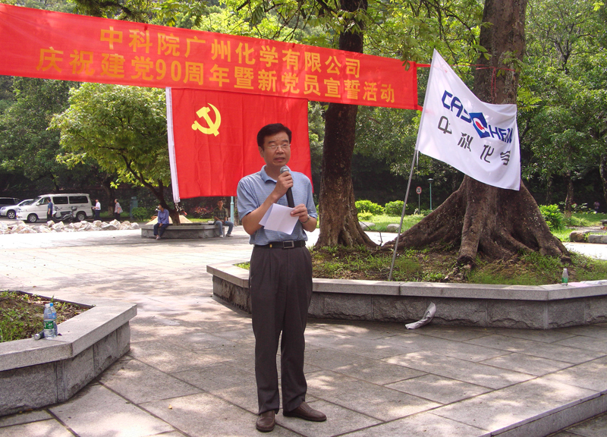
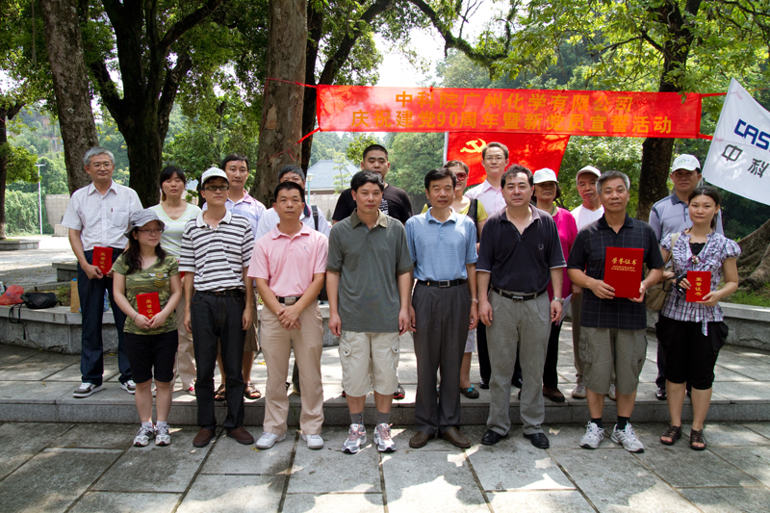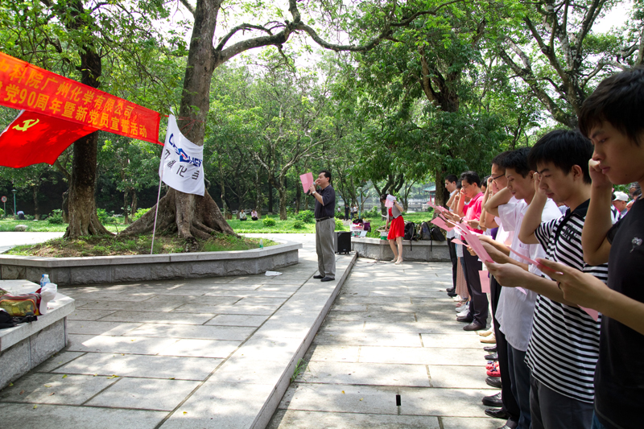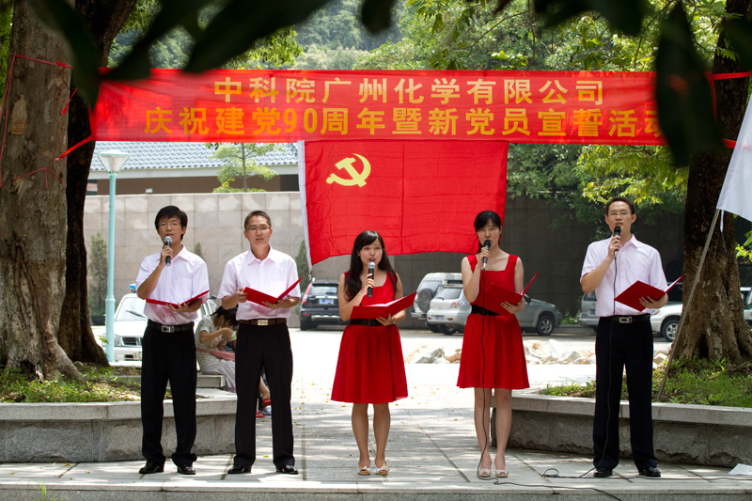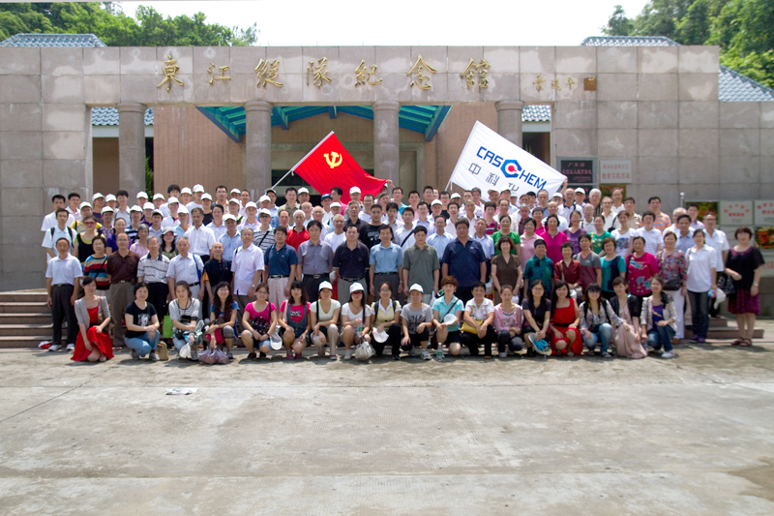
综合办公室：申智慧、廖嫣华
我公司党建工作获各级嘉奖，为建党90周年献礼

今年是中国共产党建党90周年，为树典型、立标兵，营造积极向上的良好文化氛围，促进公司各项工作的发展，公司积极开展创先争优活动。活动中涌现了一批优秀的个人和先进集体。经过支部自下而上推荐，党委讨论审定并报上级党组织批准等程序，以下集体和同志在中国科学院、两院和公司的“创先争优”评优活动中获得荣誉。他们分别是：
一、科学院优秀：
阎生祥同志获中国科学院 “优秀共产党员”荣誉称号；
二、中国科学院广州分院、广东省科学院（简称两院）优秀：
经营发展党支部获两院 “先进基层党组织”荣誉称号；
申智慧、朱志平、张永平、张晓烽、阎生祥、蒋冰艳同志获两院 “优秀共产党员”荣誉称号；
陈家楠、陈雪亮、廖嫣华同志获两院 “优秀党务工作者”荣誉称号。
三、公司优秀：
经营发展、管理支撑党支部获公司 “先进基层党支部”荣誉称号；
申智慧、朱志平、张敏、张晓烽、张永平、梁利岩、阎生祥、蒋冰艳同志获公司 “优秀共产党员”荣誉称号；
吴振萍、陈家楠、陈如、陈雪亮、廖嫣华同志获公司 “优秀党务工作者” 荣誉称号。
祝贺获奖的集体及个人再接再厉，再创佳绩。希望广大职工以先进典型为榜样，努力进取、团结协作，继续为公司改革发展贡献力量！
综合办公室：廖嫣华

记中国科学院优秀共产党员——阎生祥

阎生祥，男，出身于1955年2月，中共党员，1978年毕业于中国科学技术大学。从1978年12月起至今，就职于中科院广州化学有限公司（原中国科学院广州化学研究所），历任科技处副处长、处长、综合办公室主任，兼任（转下页）（接上页）过工会副主席、纪委工作等，目前任公司厌氧胶生产车间主任，从事生产和管理工作。曾多次被评为“公司年度先进个人”，2010年被评为中国科学院广州分院及广东省科学院两院优秀党员，2011年，被评为“中国科学院优秀共产党员”。
阎生祥同志目前担任我公司厌氧胶生产车间主任。既是一个车间管理者，也是一个具体工作带头人，厌氧胶生产车间的一个特殊情况是老同志多，一度50岁以上的原事业编制老员工占70%，且几乎是个个有腰伤，且新招的年轻务工人员又极不稳定，工作任务大，供货时间紧，老员工不免会出现一些牢骚情绪。阎生祥同志在一方面向上级主管反应实际问题的同时，一方面态度诚恳地与工人谈心，思想上交心，把老员工的想法和诉求及时向上反映和内部化解，既使得他们有一个倾诉的对象，也使他们感觉到公司在热情地为老员工排忧解难，时时都在关心他们的工作和身体。稳定了老员工的情绪，使他们在力所能及的情况下坚持生产。

阎生祥同志1974年加入中国共产党，几十年来始终自觉的按照党员的标准要求自己，用先进人物的事迹鞭策自己，从不敢放松和放任自己。在平时的工作中，阎生祥同志时时刻刻用党员的标准严格衡量、约束自己的言行，不断增强党的观念，加强党性修养，按照党章的规定履行党员义务，严格遵守党的纪律，执行党的决定，珍惜党员光荣称号，以新时期保持共产党员先进性的具体要求鞭策自己，不断提高综合素质和业务能力，维护党的团结统一，积极完成党的各项任务。把每一位老党员、优秀党员当作其自己的折射镜，树立其个人自我的人格魅力，无论是工作还是生活中都力求率先垂范，发挥着一名共产党员应有的先锋模范作用。
材料整理：申智慧

“七一”前夕公司发展一批新党员

“七一”前夕，经支部大会讨论通过，公司党委审批，吸收了以下14位同志为中共预备党员，他们是（排名不分先后，按姓氏笔划为序）：王燕君、邓登云、申腾飞、刘欢、李校华、吴昆、张容丽、林果、胡志忠、赵树录、唐敏、黄闰龙、臧丹、薛炜。
公司党委

回顾历史感慨万千，展望未来责无旁贷
——一名青年党员的感想
高山仰首，大海扬波，神州大地欣欣向荣。在这百花争艳，风景怡人的季节，踏着时代的节拍，我们迎来了伟大的中国共产党90岁的生日，在这一重要的历史时刻，我们每一个人的心情，除了感慨，更多的是感激和信心。

1921年7月，在国家危难之际诞生的中国共产党，唤醒了沉睡已久的东方雄狮，拔开了数百年来笼罩于千万仁人志士心头的迷雾，亮出了共产主义的伟大旗帜，点燃了神州大地上的星星革命之火。
在驱逐侵略者、争取民族独立和解放的那个战火纷飞的年代，做一名共产党员不是为了索取，而是随时准备牺牲自己的生命。血雨腥风之中倒下了无数真正的英雄，击碎了许多无价生命的辉煌，多少仁人志士的鲜血染红了天边的云霞，多少革命先烈的躯体铸就了中华民族坚挺的脊梁。“牺牲我一个，幸福千万人”的伟大理想信念，促使他们无怨无悔地奋勇向前，最终取得了中国革命的伟大胜利，建立新中国。
强国之路在探索的脚步声中不断延伸，富强的梦想一天天实现。在和平年代里，做一名共产党员，就是要全心全意为人民服务，为国家建设努力奋斗。在中国共产党的领导下，以雷锋、王进喜、孔繁森为典型代表的中华儿女，挥舞着银镰披荆斩棘，奋发进取，用实践的巨笔描绘出一幅幅崭新的、让世界震惊的画卷。
十一届三中全会以后，中国共产党人解放思想，实事求是，改革开放的春风吹遍神州大地，开辟了社会主义事业发展的新时期，人民群众安居乐业，国家生产力迅速发展，国家综合实力不断提升，国际影响力越发明显。事实告诉我们，没有共产党就没有新中国，中国共产党是时代的中流砥柱，是中华民族的脊梁。
如今，我们站在新的历史高点，回首往昔，我们心存感激，老一辈的共产党人用他们的实际行动，在艰苦的岁月里创造了辉煌的业绩，给予了我们今天的幸福生活；展望未来，我们任重道远，我们青年党员必须责无旁贷地承担起历史赋予的重任，为实现中华民族的伟大复兴而奋斗终身。
我们处于社会经济、政治、文化等快速发展的新时期，复杂的环境对我们共产党员尤其是青年党员提出了新的更高的要求，因此，我们必须坚持和发扬老一辈共产党人的优良传统，牢固树立党员意识，增强责任感和使命感，注重自身成长发展，激发创造性和活力，以适应时代的发展要求。
一、在政治思想上要理想远大，信念坚定，勤学理论,重视实践

青年共产党员应以远大理想指引前进的方向，坚定对共产主义原理的信仰，坚定对党和人民政府的信任。勤学理论知识，注重理论联系实际，解放思想、实事求是，用高涨的热情、宽阔的眼界、十足的信心，开拓创新，奋勇拼搏。
二、在品德行为上要道德高尚，行为规范，积极向上
青年共产党员要自觉遵守社会公德、职业道德和家庭美德，牢固树立“八荣八耻”的社会主义荣辱观。同时，要言行一致，表里如一，忠诚肯干，团结合作，讲大局，不以一己之利而影响整体工作，做一名行为模范。在工作生活中，要积极弘扬以爱国主义民族精神，各项文化体育活动，陶冶情操，振奋精神，始终保持蓬勃朝气、昂扬锐气和浩然正气。
三、在工作能力方面要爱岗敬业，业务过硬
工作能力是共产党员履行党的使命的基本素质要求。在工作能力方面，青年共产党员要爱岗敬业，恪尽职守，紧跟时代步伐，钻研业务知识，勇于创新，做到一专多能，充分发挥共产党员的先锋模范作用。
四、在作风纪律方面要牢记党宗旨，遵纪守法
无论在革命时期还是建设时期，党全心全意为人民服务的宗旨没有变。面对纷繁复杂、诱惑纷扰的社会事物，青年党员必须牢记党的宗旨，自觉地增强密切联系群众的意识，树立正确的利益观，遵纪守法，以身作则，用实际行动践行党的宗旨，履行党员的职责。
五、在作表率方面要争先创优
榜样的力量是无穷的，党员干部的模范行动对广大群众是最好的宣传，这就要求我们青年党员在平时的工作生活中时刻要求自己争先创优，成为勤奋学习、善于思考的模范，解放思想、与时俱进的模范，勇于实践、锐意创新的模范。
六、在关键时刻要不怕困苦，沉着应对，挺身而出
当代的青年党员，虽不需经历枪林弹雨的洗礼，但在我们今后的征途中还是要面对各种新的情况、新的困难，甚至始料未及的突发事件。因此，青年党员始终要保持清醒的头脑和奋发进取的精神状态，处顺境不骄不躁，处逆境不气不馁，大力弘扬艰苦奋斗的作风，危难面前，挺身而出，沉着应对。
忆往昔峥嵘岁月，展未来任重道远。我们要以时代为己任，把实现自身的人生追求同党的事业、国家的富强紧密联系在一起，沿着正确的方向不断前进。

管理支撑支部：张晓烽
听红歌，感英豪——诗歌三首

一、四渡赤水

缓转悠长，
细诉征途险峻。
宣叙咏叹，
描绘军民鱼水情。
深沉幽远，
忧我红军艰难处境。
刚健豪迈，
赞我战士涉赤水渡天险。
激扬雄壮，
颂毛主席出其不意，用兵如神！

二、在太行山上

旋律在迂回攀升，
我分明看见一轮红日从东方升起，
歌声在耳边萦绕，
我分明听见远方群山在齐声和唱。
节奏铿锵有力，
是战士筑起的铜墙铁壁。
音符抑扬顿挫，
是抗日的烽火在燃烧。
为什么，为什么音乐变得如此凄婉柔韧，
不舍亲情，又难掩愤概，
哦，那是妇女们在送别上战场的亲人啊！
转瞬间，
乐曲豁然昂扬奋进，
进攻，进攻！
看，战士们在英勇杀敌，豪迈战斗，
看，中华儿女表我抗日决心，扬我民族气概！

三、黄河船夫曲

咳哟！划哟……
由远及近的急促叫喊声。
乌云漫天，波涛如山，
冷风扑脸，浪花进船，
伙伴，睁开眼！舵手，把好腕！
当心，别偷懒！拼命，别胆寒！
好一个一领众合，
是呼唤，是设问，还是自叹？
起伏摇荡的旋律，
是船工号子的呼唤！
坚定有力的音调，
是船夫在与奔腾的河水搏斗！划哟！冲上前！
登上河岸，展望光明。
骤然间舒缓优美的合唱，
那是风浪搏斗后的从内心悄然升起的温馨幸福。
激昂再现
回过头来，再与那黄河怒涛决一死战！
划哟声渐弱，纵使他们越划越远，
我知道，他们的战斗从未停止。

管理支撑支部：廖嫣华

从党的历史看改革与创新

进入火红的七月，中国共产党迎来了她90岁的生日。回首这90年来的风风雨雨，不禁让人感慨万千。90年的征程中，中国共产党走过的是一条艰苦奋斗的道路，更是一条不断探索，求实创新的道路。
1921年7月，中国共产党在国家危难之际应时而生，以毛泽东同志为代表的第一代中国共产党人，怀揣着救国兴邦的梦想，将马克思列宁主义与当时中国的实际情况相结合，经过异常艰苦的奋战，推翻了三座大山，建立了新中国。当时的外国媒体称这一伟大的胜利为“红色的胜利”。我想，这不仅仅是所谓“红色的胜利”，而是中国共产党人深刻体察民众的意愿和诉求，坚持人民战争的必然结果。
时间进入上世纪80年代，以邓小平同志为代表的中国共产党人，总结建国以来正反两方面的经验，解放思想，实事求是，实现全党工作中心向经济建设的转移。改革开放开辟了社会主义事业发展的新时期，这是我们的党顺应时代发展要求，探索建设有中国特色社会主义社会主义道路的开端。一个崭新的中国开始呈现在大家的面前。
可以说，党的发展壮大就是在一次次“解放思想，实事求是，与时俱进”的改革与创新中完成的。我想，广化公司的发展也印证了这一道理。从上世纪50年代第一批广化人的开拓到转制后在企业发展问题上的不断探索，广化人正是秉持着创新，进取的精神一路走过这半个世纪的道路。正如我们党的历史，每一次结合实际情况的锐意改革与创新都能带来新的机遇与挑战。如今，随着战略规划的制定与实践，公司上下已经基本形成了重点开发建筑、陶瓷类添加剂，胶粘剂以及化学灌浆材料等三大类产品的共识。作为广化公司的一名党员，我很荣幸能够参与到公司二次创业的事业中，为公司的发展贡献力量，切实发挥一名党员的作用。
总之，改革与创新的道路不可能一帆风顺，但是广化人会奋力前行，因为我们相信，开花终会结果，努力终会收获，光明终会来临。
研发支部：史珺

我对党的向往

2011年，中国共产党即将迎来90岁的生日，当年南湖红船上的星星之火，如今正以势不可挡的燎原之势，在世界的舞台上展现着他独具特色的魅力。自1921年至今，中国共产党始终保持着旺盛的斗志和坚韧的毅力，带领着中国人民冲破艰难险阻，自强自立于世界民族之林，这是一个具有顽强生命力的政党，90年的风雨洗礼，留下的是不变的信仰和不懈的追求，而作为组成这个集体的每一名党员，也用实际行动，践行着自己对党和人民的庄严承诺，是他们不断诠释着“为人民服务”的深刻内涵。党旗飘飘，在这举国上下欢庆建党90周年之际，让作为一名入党积极分子的我，为这一喜庆节日上献出我一份深深的敬意与祝贺。
我非常荣幸地参加了中共广东省直属机关工作委员会党校入党积极分子培训班，在党校的5天脱产培训学习中，我对党的性质、指导思想、基本理论和基础知识有了更全面更深层次的理解，同时也增强了自身的时代使命感和历史责任感。我也再一次深刻的认识到：作为一名要求入党的积极分子，必须有一个正确的认识。
社会上总会存在一些不尽人意的地方，应该想着怎么去解决而不是抱怨。所以这次学习是对于我个人灵魂的一次洗礼。现在我认识到了入党不仅是一种光荣，更重要的是应该有坚定的信仰，为我们党的事业出谋划策，用更多的热情和更好的务实精神支持党的共产主义伟大事业，要坦率真诚，相信党组织。我一定会加强自己在社会实践各方面的锻炼，严格要求自己的一言一行，争取早日加入我们的中国共产党并且成为其优秀的一员，用党的思想来武装自己，深刻理解里面的精髓，用于指导实际行动。
在中科院广州化学有限公司工作中，我很荣幸能接触到很多的党员，他们作为社会主义事业的接班人，具有高知识水平、较高的理论水平； 在日常的学习、工作和生活中，都以共产党员的标准来严格要求自己，以提高工作技能和知识水平、努力创新、服务社会、帮助他人、完善自己、弘扬新风的行动宗旨。目睹着身边的同事这么一股精神，我深深地受到了鼓舞；并以行动来向他们学习靠拢，争取成为他们的一员。

研发支部：胡志忠

建党90周年

华诞九轶伟历程，神州放歌颂党恩。
八年抗日山河壮，十载反蒋天地新。
国强莫忘毛润之；民富当思邓小平。
风云多变何处是？唯有共产主义真。
离休支部：肖体俊

庆祝辛亥革命一百周年及建党九十周年感言

辛亥闹革命，清朝帝制倒；民国虽建立，革命不彻底。
中山曾领导，国共合作好；蒋政不容共，“八一”义旗举。
为了齐抗日，国共再合作；抗日刚胜利，反共事又起。
工农为翻身，人民起抗争；几经大战役，全国得解放。
国家新建立，百业都待兴；途中有曲折，战胜得人心。
改革开放好，国运向前走；五年一规划，形势年年好。
科教重创新，嫦娥向月奔；国强民日富，中华地位变。
港澳都回归，陆台合作多；炎黄子孙齐，合作就共赢。
以邻是为伴，与邻多为善；世上朋友多，互助共兴邦。
数千年古国，积弱向强变；革命要成功，同志须努力。
退休一支部：梁 锋

扬 帆

编者按： 7月2日，中国科学院广州分院、广东省科学院举办“庆祝中国共产党成立90周年文艺汇演暨创先争优活动表彰大会”，我公司选送的原创诗歌朗诵《扬帆》获好评。

红色的七月,如潮的红旗，盛装出天地间一片神奇的土地；
红色的七月,如火的激情，我们高唱赞歌，庆祝伟大的中国共产党90岁的生日；
在这欢庆的日子里，我们不曾忘记，90年前,一叶小舟在风雨飘摇的南湖上扬帆起航；
如果不是那一面高举的红旗，怎会有今天壮丽锦绣的山河？
如果不是那一点燎原的星火，怎会有今天的幸福安康？
如果不是那一种坚韧的信仰，怎会有今天光辉灿烂的中国？
我们是光荣的共产党员，不曾忘记,时至今日,我们肩负的重任和怀抱的理想。
回首我们广化人的过去，五十年风雨兼程从未停歇；
从零开始，艰苦创业的历程，我们矢志不忘；
从无到有，奋发图强的岁月，我们铭记于心；
转制十年艰苦创业，我们奋斗不息；
如今二次创业再创辉煌，我们继续勇往直前。
作为新一代广化人， 我们感到无比荣光。
也许前方的路途并不平坦，但是，我们相信：
信念可以跨越出前进的步伐，意志可以谱写出奔放的旋律。
协同、创新、进取、求精，是广化人追求的企业精神；
以人为本，和谐共赢，是广化人坚持的核心理念；
为了明天, 为了公司的兴旺，我们迸发出无穷的力量。
我们 有远大的目标，我们 有崇高的理想，我们 有拼搏的精神，我们 要做到最棒，
铁鞋踏破万里路， 何俱风雪与冰霜，憧憬着美好的未来，我们会在这里茁壮成长。
风景这边独好，我们越来越强！
党的嘱托，同志们的期望，竞争的压力，风险的担当，
所有这些都放在了我们肩上，融进了我们的理想， 催促我们前进，激励我们成长。
细微之处见功夫，我们的道路无比宽广！
高楼自这里奠基，巨轮由这里起航，任重道远浪淘沙，一浪更比一浪强,
今日群英弄潮头，明朝我辈更辉煌！
作者：史珺、古金华、申智慧、张晓烽、吴昆、黄赤军

